Nome: Diogo Seidi Kitahara RA: 10442324069

Pesquisa – Métodos de Ordenação

Bubble sort

É um algoritmo de ordenação, no qual compara passa repetidamente pela lista comparando elementos adjacentes e trocando-os se estiverem na ordem errada. Este processo é repetido até que a lista esteja ordenada.

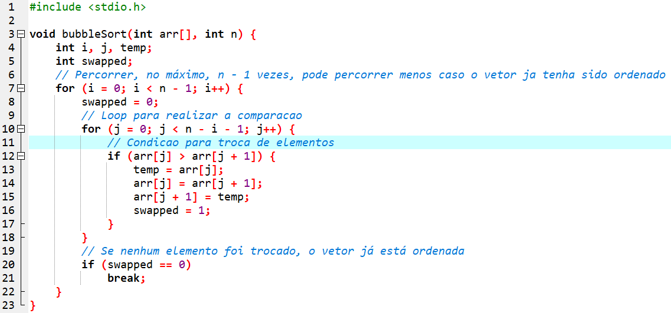
Merge sort

É um algoritmo de ordenação, no qual divide a lista não ordenada em pequenas sublistas recursivamente, até que cada sublista contenha apenas um elemento. Então, recombina essas sublistas de forma ordenada, fundindo-as, até que a lista completa esteja ordenada. O algoritmo tem uma complexidade de tempo média e pior caso de O(n log n), tornando-o muito eficiente para grandes conjuntos de dados.
